# Lab4——公钥密码算法RSA

**学号：2111033**  
**姓名：艾明旭**  
**年级：2021级**  
**专业：信息安全**

## 一、实验内容说明

### 1、实验目的

通过实际编程了解公钥密码算法RSA的加密和解密过程，加深对公钥密码算法的了解和使用

### 2、实验要求

1. 对实验步骤2，写出生成素数的原理，包括随机数的生成原理和素性检测的内容，并给出程序框图
2. 对实验步骤3，要求分别实现加密和解密两个功能，并分别给出程序框图。

### 3、实验步骤

1. 为了加深对RSA算法的了解，根据已知参数：p＝3，q＝11，m＝2，手工计算公钥和私钥，并对明文m进行加密，然后对密文进行解密
2. 编写一个程序，用于生成512比特的素数
3. 利用2中程序生成的素数，构建一个n的长度为1024比特的RSA算法，利用该算法实现对明文的加密和解密
4. 在附件中还给出了一个可以进行RSA加密和解密的对话框程序RSATool，运行这个程序加密一段文字，了解RSA算法原理

## 二、实验环境

* 操作系统：win11
* 软件系统：visual studio
* 编译工具：vs2022
* 编程语言：C++

## 三、实验过程

本次实验首先翻阅课本，对理论课上的知识进行回顾，然后设计整个实验的流程图以及各个结构体和函数的大致思路，然后进行具体代码的编写实现，以下为具体过程：

### 1、手工计算

根据实验步骤1的参数，可以手工计算RSA算法如下所示：

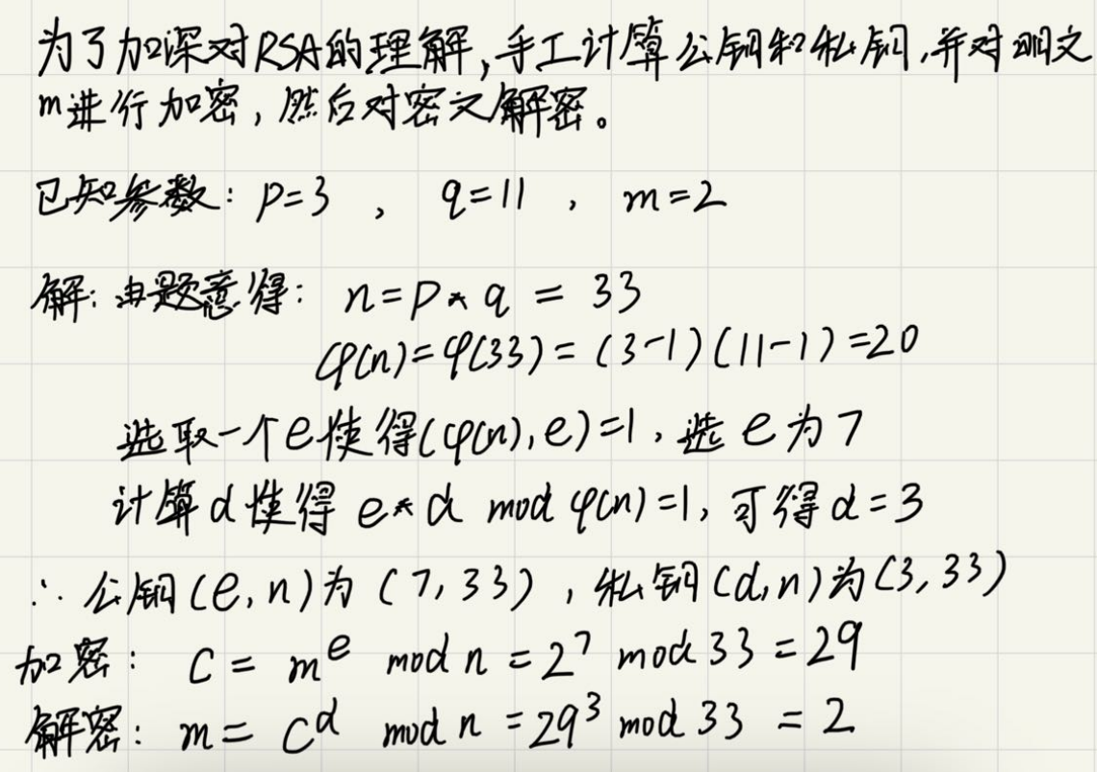

### 2、流程分析

***(1)大素数生成***

在本次实验中最重要的就是重载大数，因为在c++里，int类型所能容纳的大小并不足以支持我们的加密需求，我们的数的大小范围已经远远超过其能表示的数的范围，所以得为这些大的数字重新定义各种运算，在重载之后，程序实现起来将会非常的方便，我将分为以下几步进行操作：

1、重载大数类

我们设计如下类bigint，其含有一个大小为1025的bool数组，以及代表正负的bool型变量flag

2、构造函数

* 无参构造函数：全置为0
* 参数为String的构造函数对每个字符进行判断，每个字符对应0000~1111中的一个，进行遍历赋值
* 参数为int的构造函数，采用除二取余，进行赋值

3、重载运算符

我们对+、-、*、/、%、>、<、==进行重载：

* 例如+，我们首先判断符号，对于不同情况进行处理（如a + b,b是负数，则将b符号位取反，return a - b。后续符号处理方法类似，不再进行说明），对于两个都为正的情况，我们用一个temp存储进位信息，然后循环对每一位进行加法，同时存储进位信息用于下一位加法。
* -减法与+加法类似
* * 用一个bigint类存储每次相乘的结果result，例如a * b，循环检测b的每一位是否为1，同时对a进行左移1位，若b的该位为1，则将a加到result中，最后返回结果
* / 与乘法类似，a / b，循环对b左移1位，在循环时，若a >= b，就让a = a - b,并将result的那一位置1，当a < b时循环停止
* % 计算a - (a / b) * b即可
* 比较运算符号 我们只需要相减然后判断是否全为0即可。

关键函数如下：

* 随机函数random(int n)生成一个位数为n的数，将最后一位置1，其他位随机生成
* 模乘函数modmul(a，b，c)循环 每次循环先计算乘法结果然后取模再进行下一轮
* 模幂函数如下所示：

bigint expmod(bigint e, bigint n)  
 {  
 bigint c("1");  
 int i = zyl_max - 1;  
 while (!e[i]) {  
 i--;  
 }  
 int j;  
 for (j = i; j >= 0; j--) {  
 c = modMul(c, c, n);  
 if (e[j]) {  
 c = modMul(c, (*this), n);  
 }  
 }  
 return c;  
 }

对于此函数的原理大致如下图所示：

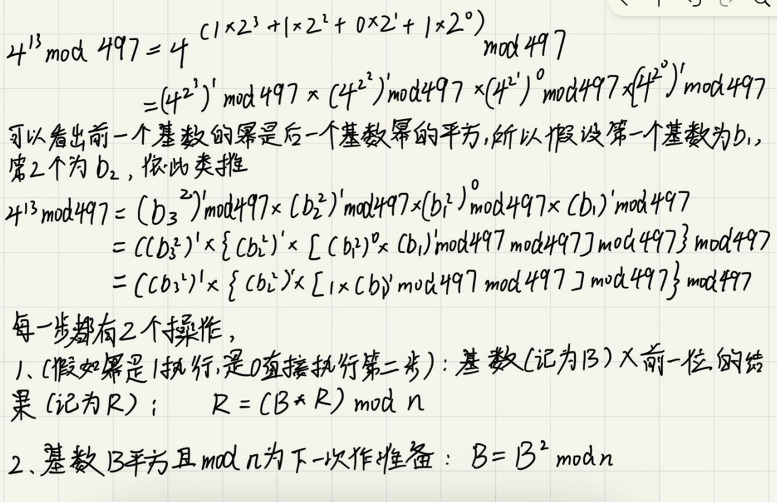

* 求逆元函数bigint inv(bigint x),我们采用扩展欧几里得算法求即可
* 输出函数print()每四位截取进行输出，对四位进行判断0000~1111

4、素数生成器

将重载大数类这个硬骨头啃下后，程序接下来的步骤就变得非常简单了（2000以内的303个素数已经提前写到一个结构体中去了）

* 首先是随机数生成器：

void random(int n)  
 {  
 bigint temp;  
 srand((int)time(0));  
 for (int i = 0; i < n; i++)  
 {  
 int x = rand() % 2;  
 if (x == 1)  
 num[i] = true;  
 else  
 num[i] = false;  
 }  
 for (int i = zyl_max - 1; i >= n; i--)  
 {  
 num[i] = false;  
 }  
 num[n - 1] = true;  
 num[0] = true;  
 }

* 然后是判断是否是素数的函数：

bool isPrime(bigint a)  
{  
 const bigint ZERO(0);  
 for (int i = 0; i < 303; i++)  
 {  
 bigint p(pri[i]);  
 bigint d(1);  
 bigint c = (a % p);  
 if (c == ZERO)  
 return false;  
 }  
 return true;  
}

主要逻辑是将2000以内的303个素数进行取余运算，若出现余数为0的情况，则不是素数

* 接下来就是生成一个大素数，其代码如下：

bigint getPrime()  
{  
 bigint temp;  
 bigint TWO("2");  
 temp.random(512);  
 while (true) {  
 if (isPrime(temp)) {  
 return temp;  
 }  
 temp = temp + TWO;  
 }  
}

* 生成素数的程序流程图如下所示：

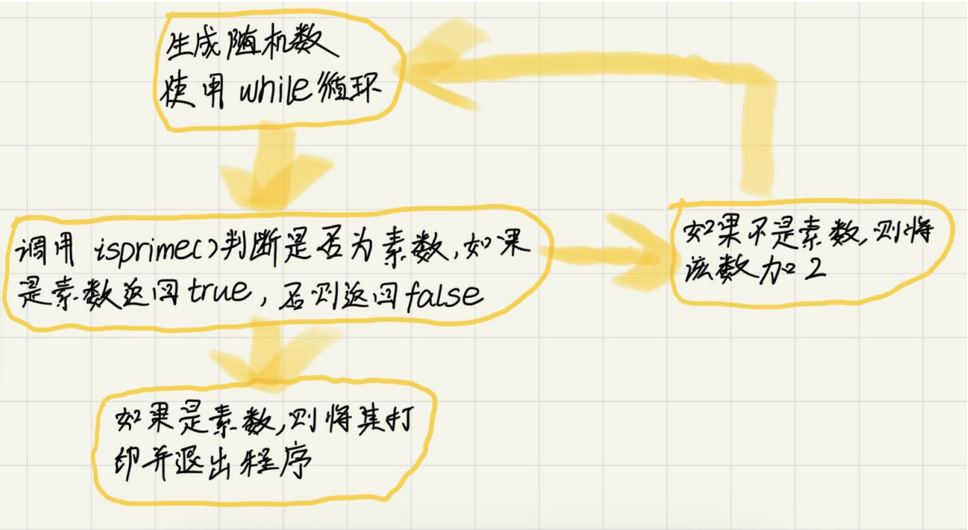

***(2)RSA流程***

1. 由于我们已经在大数类里提前预备好了各种函数，所以我们直接调用即可
2. 首先我们获取 p、q两个数，然后计算（p-1）*（q-1），d 等数据
3. 根据用户输入来决定是加密还是解密
4. 根据选择使用expmod()的参数得到结果
5. 由于我们产生的素数只是试除了2000以内的素数，可能生成的并不是素数，所以我们这里p、q采用RSA工具生成的素数以验证程序正确性
6. E就使用工具里默认的10001

* 其流程图如下所示：

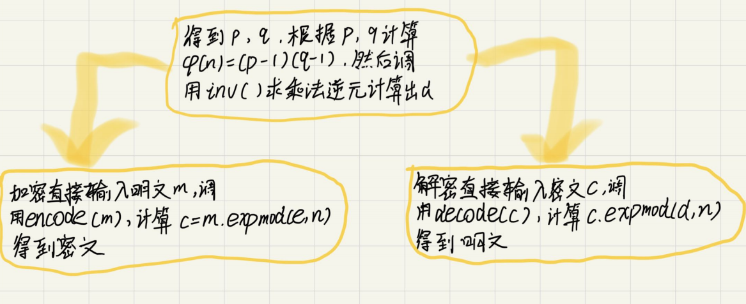

### 3、代码实现

在程序流程中已经列出了部分函数，这里对没有列出的部分重要函数做以补充：

大素数类中的各种函数

* 首先有三种构造函数，一种是默认的，一种是数字的，输入字符的较难，需要逐位进行比较，如下所示：

bigint(string wxn)  
 {  
 int i, j = 0;  
 int temp;  
 for (i = 0; i < zyl_max; i++) {  
 num[i] = 0;  
 }  
 for (i = (wxn.length() - 1); i >= 0; i--) {  
 if (wxn[i] >= 'a' && wxn[i] <= 'f') {  
 temp = wxn[i] - 'a' + 10;  
 }  
 else {  
 if (wxn[i] >= 'A' && wxn[i] <= 'F') {  
 temp = wxn[i] - 'A' + 10;  
 }  
 else {  
 temp = wxn[i] - '0';  
 }  
 }  
 if (temp / 8) {  
 num[4 * j + 3] = 1;  
 }  
 if ((temp % 8) / 4) {  
 num[4 * j + 2] = 1;  
 }  
 if ((temp % 4) / 2) {  
 num[4 * j + 1] = 1;  
 }  
 if (temp % 2) {  
 num[4 * j] = 1;  
 }  
 j++;  
 }  
 flag = 0;  
 }

* 接下来是运算符的重载，在这里只列出加法，其余与之类似：

friend bigint operator+(bigint a, bigint b)  
 {  
 bigint result;  
 int i;  
 bool temp = 0;  
 if (a.flag == b.flag) {  
 for (i = 0; i < zyl_max; i++) {  
 if (a[i] == 0 && b[i] == 0 && temp == 0) {  
 result.make(i, 0);  
 temp = 0;  
 }  
 else {  
 if ((a[i] == 1 && b[i] == 0 && temp == 0) ||  
 (a[i] == 0 && b[i] == 1 && temp == 0) ||  
 (a[i] == 0 && b[i] == 0 && temp == 1)) {  
 temp = 0;  
 result.make(i, 1);  
 }  
 else {  
 if ((a[i] == 1 && b[i] == 1 && temp == 0) ||  
 (a[i] == 0 && b[i] == 1 && temp == 1) ||  
 (a[i] == 1 && b[i] == 0 && temp == 1)) {  
 temp = 1;  
 result.make(i, 0);  
 }  
 else {  
 if (a[i] == 1 && b[i] == 1 && temp == 1) {  
 temp = 1;  
 result.make(i, 1);  
 }  
 }  
 }  
 }  
 }  
 result.flag = a.flag;  
 }  
 if (a.flag == 0 && b.flag == 1) {  
 b.Num_Not();  
 return a - b;  
 }  
 if (a.flag == 1 && b.flag == 0) {  
 a.Num_Not();  
 return b - a;  
 }  
 if (temp) {  
 cout << "Overflow" << endl;  
 }  
 return result;  
 }

* 然后是刚刚提到的利用欧几里得算法的求逆元函数和打印函数

bigint inv(bigint x)  
 {  
 bigint ZERO("0"), ONE("1");  
 bigint x1 = ONE, x2 = ZERO, x3 = x;  
 bigint y1 = ZERO, y2 = ONE, y3 = (*this);  
 bigint t1, t2, t3;  
 if (y3 == ONE) {  
 return ONE;  
 }  
 bigint q;  
 bigint g;  
 do {  
 q = x3 / y3;  
 t1 = x1 - q * y1;  
 t2 = x2 - q * y2;  
 t3 = x3 - q * y3;  
 x1 = y1;  
 x2 = y2;  
 x3 = y3;  
 y1 = t1;  
 y2 = t2;  
 y3 = t3;  
 } while (!(y3 == ONE));  
 g = y2;  
 if (!(g > ZERO))  
 g = x + g;  
 return g;  
 }  
  
 // 16进制的打印  
 void print()  
 {  
 if (this->flag == 1) {  
 cout << '-';  
 }  
 char result[zyl_max];  
 int i;  
 for (i = zyl_max - 1; i >= 0; i--) {  
 if ((*this)[i] == 1) {  
 break;  
 }  
 }  
 i++;  
 int k;  
 int length = 0;  
 switch (i % 4) {  
 case 1:  
 length = i + 3;  
 break;  
 case 2:  
 length = i + 2;  
 break;  
 case 3:  
 length = i + 1;  
 break;  
 case 0:  
 length = i;  
 break;  
 }  
 for (k = 0; k < length; k = k + 4) {  
 if ((*this)[k] == 0 && (*this)[k + 1] == 0 && (*this)[k + 2] == 0 && (*this)[k + 3] == 0) {  
 result[k / 4] = '0';  
 }  
 if ((*this)[k] == 1 && (*this)[k + 1] == 0 && (*this)[k + 2] == 0 && (*this)[k + 3] == 0) {  
 result[k / 4] = '1';  
 }  
 if ((*this)[k] == 0 && (*this)[k + 1] == 1 && (*this)[k + 2] == 0 && (*this)[k + 3] == 0) {  
 result[k / 4] = '2';  
 }  
 if ((*this)[k] == 1 && (*this)[k + 1] == 1 && (*this)[k + 2] == 0 && (*this)[k + 3] == 0) {  
 result[k / 4] = '3';  
 }  
 if ((*this)[k] == 0 && (*this)[k + 1] == 0 && (*this)[k + 2] == 1 && (*this)[k + 3] == 0) {  
 result[k / 4] = '4';  
 }  
 if ((*this)[k] == 1 && (*this)[k + 1] == 0 && (*this)[k + 2] == 1 && (*this)[k + 3] == 0) {  
 result[k / 4] = '5';  
 }  
 if ((*this)[k] == 0 && (*this)[k + 1] == 1 && (*this)[k + 2] == 1 && (*this)[k + 3] == 0) {  
 result[k / 4] = '6';  
 }  
 if ((*this)[k] == 1 && (*this)[k + 1] == 1 && (*this)[k + 2] == 1 && (*this)[k + 3] == 0) {  
 result[k / 4] = '7';  
 }  
 if ((*this)[k] == 0 && (*this)[k + 1] == 0 && (*this)[k + 2] == 0 && (*this)[k + 3] == 1) {  
 result[k / 4] = '8';  
 }  
 if ((*this)[k] == 1 && (*this)[k + 1] == 0 && (*this)[k + 2] == 0 && (*this)[k + 3] == 1) {  
 result[k / 4] = '9';  
 }  
 if ((*this)[k] == 0 && (*this)[k + 1] == 1 && (*this)[k + 2] == 0 && (*this)[k + 3] == 1) {  
 result[k / 4] = 'A';  
 }  
 if ((*this)[k] == 1 && (*this)[k + 1] == 1 && (*this)[k + 2] == 0 && (*this)[k + 3] == 1) {  
 result[k / 4] = 'B';  
 }  
 if ((*this)[k] == 0 && (*this)[k + 1] == 0 && (*this)[k + 2] == 1 && (*this)[k + 3] == 1) {  
 result[k / 4] = 'C';  
 }  
 if ((*this)[k] == 1 && (*this)[k + 1] == 0 && (*this)[k + 2] == 1 && (*this)[k + 3] == 1) {  
 result[k / 4] = 'D';  
 }  
 if ((*this)[k] == 0 && (*this)[k + 1] == 1 && (*this)[k + 2] == 1 && (*this)[k + 3] == 1) {  
 result[k / 4] = 'E';  
 }  
 if ((*this)[k] == 1 && (*this)[k + 1] == 1 && (*this)[k + 2] == 1 && (*this)[k + 3] == 1) {  
 result[k / 4] = 'F';  
 }  
 }  
 if (i == 0) {  
 cout << '0' << endl;  
 }  
 else {  
 for (i = (k / 4) - 1; i >= 0; i--) {  
 cout << result[i];  
 }  
 cout << endl;  
 }  
 }

**判断素数和生成素数刚刚已经列出过了，这里就不再赘述**

接下来是RSA方面的各个函数

* 首先是其构造函数，计算公钥和私钥

RSA(bigint a, bigint b)  
 {  
 bigint one("1");  
 p = a;  
 q = b;  
 n = p * q;  
 f = (p - one) * (q - one);  
 bigint curr("10001");  
 // 默认选取的公钥e为10001，和老师给的工具中相同  
 e = curr;  
 // d为私钥  
 d = e.inv(f);  
 }

* 接下来是加解密

void encode(bigint m1)  
 {  
 m = m1;  
 c = m.expmod(e, n);  
 }  
 void decode(bigint c1)  
 {  
 c = c1;  
 m = c.expmod(d, n);  
 }

### 4、结果展示

* 首先是素数生成的结果：

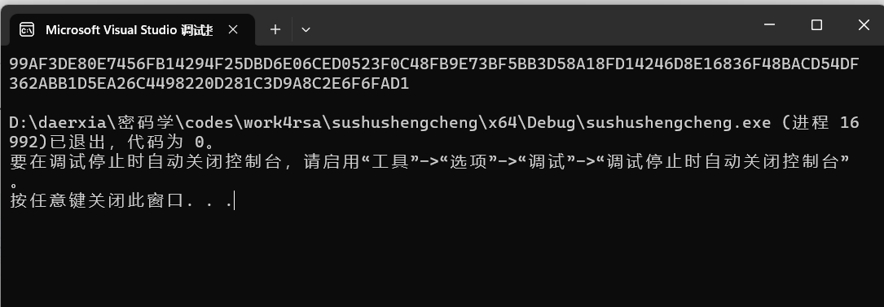

* 然后是RSA加解密的结果：

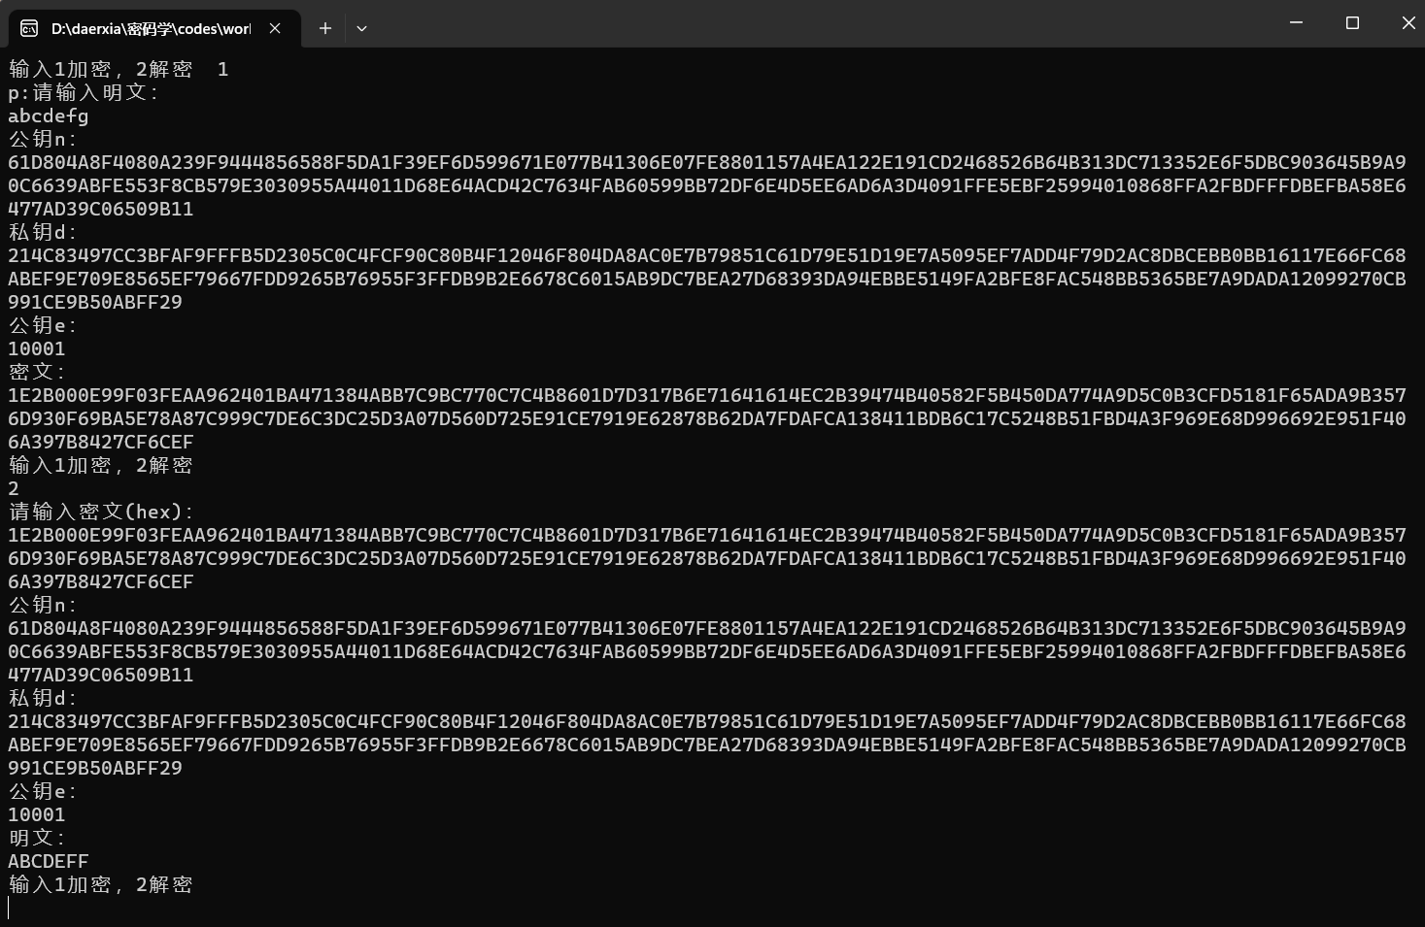

## 四、总结与展望

### 1、总结

### 本次密码学实验使用了RSA公钥密码算法进行加密和解密。通过实验，我们了解了RSA公钥密码算法的原理和实现过程，以及了解了RSA算法的优缺点。实验中，我们通过生成公钥和私钥、加密和解密数据的操作，深入理解了RSA算法的实现方法。

### 通过本次实验，我更加深入地认识了密码学这一重要的领域。密码学在信息安全中起着重要的作用，提高了我对网络安全问题的认识。同时，我也更加了解了RSA算法，了解了其在数据加密和解密中的作用。

### 2、展望

展望未来，我将继续学习和探究密码学相关知识，对现代密码技术进行深入研究，并探索实际应用。希望能够在信息安全领域做出一份贡献。